Quien Quiere ser Millonario

Manual de Usuario

Índice

Pantalla de Inicio 3

Registrar usuario 3

Ingresar con usuario registrado 3

Pantalla Principal del Juego 4

# Pantalla de Inicio

## Registrar usuario

Completando sus datos y haciendo click en el botón registrarse

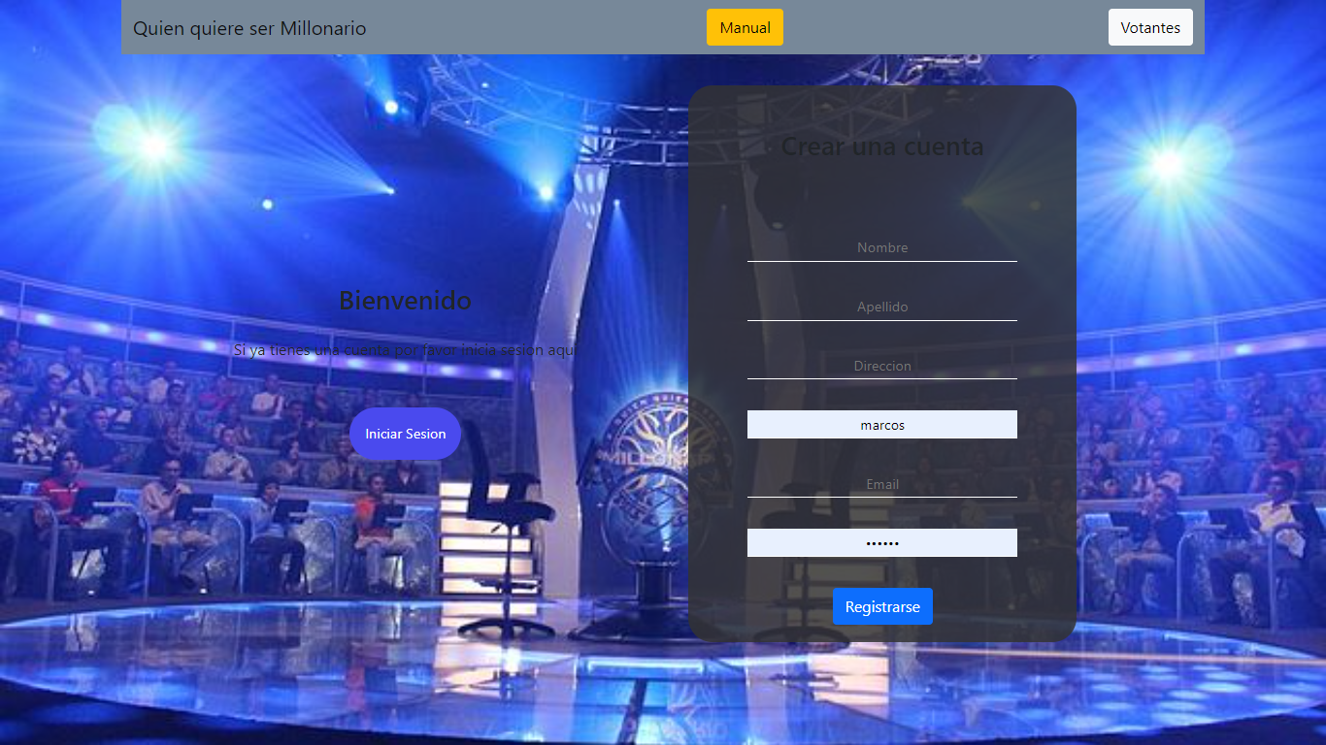

## Ingresar con usuario registrado

En caso de contar con un usuario, debe dar click en INICIAR SESION

* Ingresa los datos de usuario y click a INGRESAR

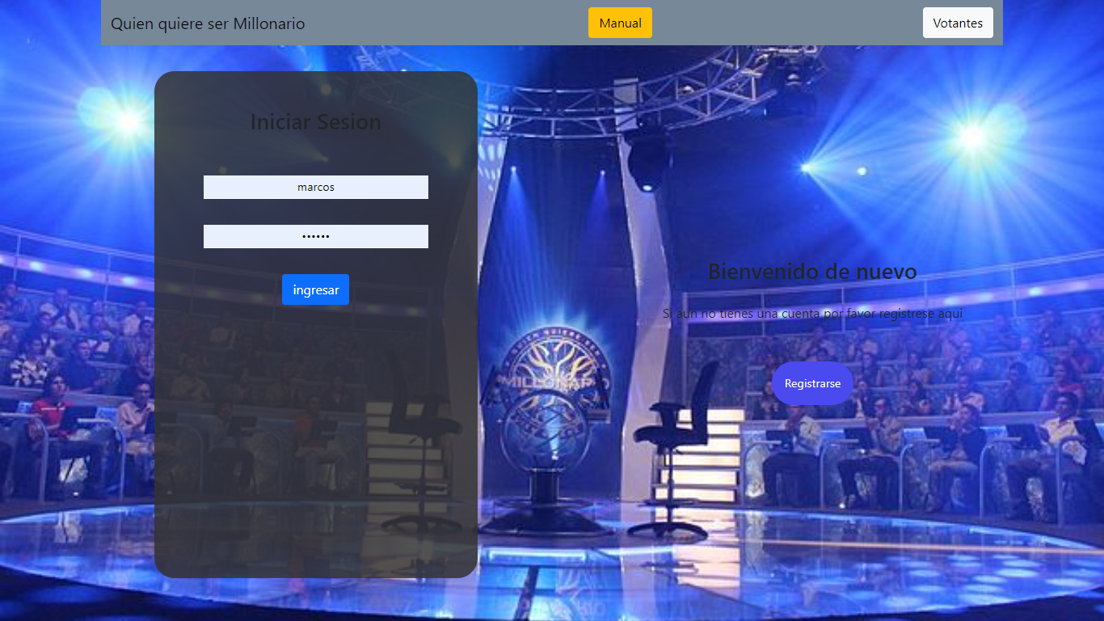

# Pantalla Principal del Juego